1. 双击‘mariadb-10.3.22-winx64.msi’安装数据库软件

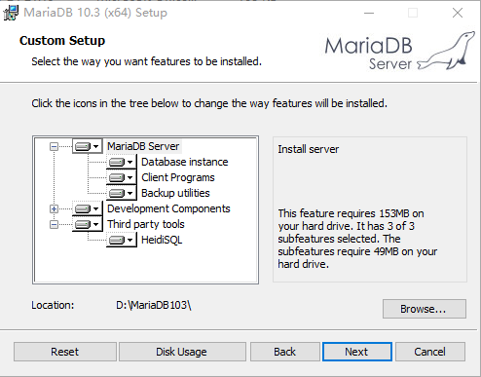  
指定密码为：125353Ct,如下图所示

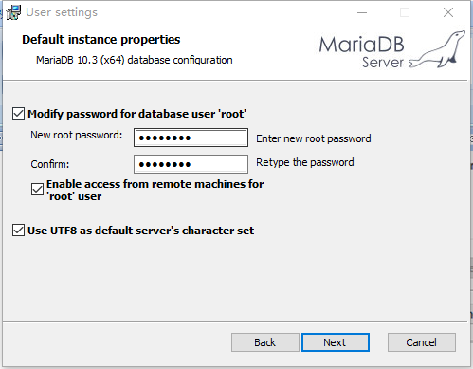

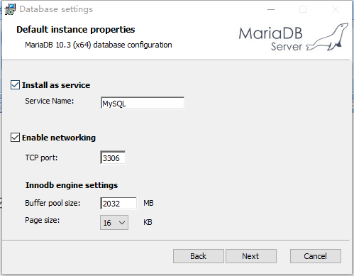

1. 双击桌面‘HeidiSQL’启动数据库管理软件；登录：

